Métodos de Selección, Cruzamiento y Mutación en Algoritmos Genéticos
Al-azar
Ad-hoc
Torneo, ranking, ruleta, Control sobre número esperado

Los Algoritmos Genéticos (AG) son técnicas de optimización inspiradas en la evolución natural. Utilizan operadores como selección, cruzamiento (recombinación) y mutación para evolucionar una población de soluciones hacia un óptimo. A continuación, se describen los métodos más comunes para cada operador.
Población: Se va a tener que definir.
- Cantidad de individuos(N)
- Y la Estabilidad(si van a ser constante o variables)
- Varianza o diversidad (si van a ser constante o variables)

Cantidad de individuos(N): Se refiere específicamente al tamaño de la población. Por ejemplo: N = 100 individuos.
Población Estable o Constante: Significa que el número de individuos (N) es fijo durante toda la corrida del algoritmo genético. La cantidad de individuos se mantiene a lo largo de todo el ciclo. Una población es estable si la cantidad de individuos que empieza la generación 1 (ej: 100 individuos) es exactamente la misma cantidad que llega a la generación final (ej: 100 individuos). El número de individuos no cambia (siempre 100).

Varianza(diversidad): Mide la dispersión de los datos (qué tan lejos están los números entre sí). Es decir, qué tan distintos son los cromosomas. Qué tan distintos son los individuos entre sí(heterogeneidad).
- Diversidad constante: La diversidad (qué tan distintos son los individuos entre sí) se mantiene artificialmente igual durante toda la corrida. Todos los individuos son siempre igual de parecidos o diferentes.
- Diversidad variable: Permites que al principio haya Alta o mucha diversidad (exploración, individuos muy distintos para buscar en todo el mapa) y al final Baja o poca diversidad (explotación, individuos muy parecidos para afinar la mejor solución)
La heterogeneidad o diversidad en un algoritmo genético es qué tan distintos son los individuos entre sí dentro de la población.
- Alta diversidad: Los individuos tienen cromosomas muy diferentes. Hay soluciones muy variadas. Buena exploración (el algoritmo busca en muchas zonas del mapa de soluciones).
- Baja diversidad: Los individuos son muy parecidos. Casi todos tienen los mismos valores en sus cromosomas. Buena explotación (el algoritmo se enfoca en afinar una zona específica).
Clave: Al principio queremos alta diversidad (explorar). Al final queremos baja diversidad (explotar la mejor solución).
Convergencia Prematura: Es cuando el algoritmo genético se estanca demasiado pronto en una solución que NO es la mejor global, porque perdió la diversidad antes de tiempo.
¿Cómo ocurre?
- Por error en el diseño, el algoritmo empieza a favorecer demasiado a unos pocos individuos "buenos".
- Esos individuos se reproducen entre sí rápidamente.
- Toda la población se llena de "primos" (todos muy parecidos).
- Se pierde la diversidad (heterogeneidad).
- El algoritmo ya no puede explorar otras zonas.
- Se queda atrapado en un máximo local (una solución buena, pero no la mejor).

Analogía del mapa
Imagina que buscas la montaña más alta de un país (máximo global):
Situación | Explicación
Convergencia prematura | Te quedaste atrapado en una colina pequeña porque nunca exploraste más allá. Crees que esa es la montaña más alta, pero no lo es.
Buena búsqueda | Exploraste varias regiones, encontraste la montaña más alta y luego te enfocaste en escalarla.
¿Por qué es mala?
- Das por buena una solución subóptima (no es la mejor).
- El algoritmo deja de evolucionar.
- Se desperdicia el potencial de búsqueda.

"Explora primero, explota después. Si explotas antes de explorar, te quedas atrapado en una colina."

Operador de Selección(Es la representación computacional de la selección natural): Es el mecanismo que, dentro de un algoritmo genético, toma el conjunto actual de individuos (la población) y arma un subconjunto de ellos. Este subconjunto será el que pase a la siguiente etapa (generalmente, al operador de cruzamiento).
¿Cómo funciona intuitivamente?: Uno podría pensar, a priori, que lo mejor es elegir siempre a los individuos más aptos (los "más lindos", los de mejor fitness) para que se crucen entre ellos y generar hijos aún mejores. Esto se llama selección elitista o puramente greedy.
Sin embargo, esto no siempre es lo ideal, porque:
- En la naturaleza (y en problemas complejos), dos individuos con buenas características pueden generar un descendiente totalmente distinto (peor o diferente).
- Hay características que se mantienen por herencia (como dos ojos recesivos que generan un hijo recesivo), pero no puedo garantizar que el hijo siempre sea mejor que los padres.
- Si solo elijo a los mejores, puedo perder heterogeneidad (diversidad) y caer en convergencia prematura.
¿Por qué es importante mantener heterogeneidad?: "Muchas veces conviene mantener lo que se conoce como cierta heterogeneidad."
La heterogeneidad (diversidad) en la población permite:
- Explorar diferentes regiones del espacio de soluciones.
- Evitar quedarse atascado en un máximo local (una buena solución, pero no la mejor global).
- Permitir que individuos "menos buenos" pero con características valiosas puedan aportar algo nuevo en el cruzamiento.
Concepto | Explicación
Operador de selección | Elige un subconjunto de la población actual para que se reproduzca.
Analogía biológica | Selección natural: los individuos más aptos tienen mayor probabilidad de reproducirse, pero no es el único factor.
Error común | Creer que siempre hay que elegir a los mejores (elitismo puro).
Clave del éxito | Mantener heterogeneidad (diversidad) para evitar convergencia prematura.
Salida del operador | Un subconjunto de individuos que entrará al cruzamiento.

1. Métodos de Selección
La selección determina qué individuos de la población actual pasarán a reproducirse.
Cuando diseñes un algoritmo, primero prueba los clásicos (porque son fáciles). Si no funcionan o el problema tiene trampas, ahí tienes que ponerte creativo y crear algo Ad-Hoc.
A modo general, en los algoritmos genéticos (y en la mayoría de los algoritmos de búsqueda y optimización), nos encontramos con estas dos grandes familias: Métodos Selección Ad-Hoc y Métodos Clásicos (o Estándar)
https://www.youtube.com/playlist?list=PLliFKT3EY0k3WNdJFD2wCg0shpj2pGe75

Métodos Selección Ad-Hoc: Significa que no se utiliza un método de selección estándar (como torneo, ruleta o ranking), sino que se define un criterio de selección diseñado específicamente para el problema que se está resolviendo.  Una selección Ad-Hoc sería cuando dices: "No voy a usar ninguno de esos métodos estándar. Como mi problema es de rutas de reparto, solo voy a seleccionar los individuos que tengan menos de 3 kilómetros de desvío, sin importar su puntaje fitness total".  Ad-Hoc: Es una solución que se crea a medida para un fin específico, no es una regla general. Es un método de selección personalizado que no sigue los operadores clásicos (torneo, ruleta, ranking), sino que está diseñado a medida para resolver las restricciones o particularidades de un problema específico | Selección Ad-Hoc:  Significado literal de Ad-Hoc  - Ad-Hoc es una locución latina que significa "para esto" o "a propósito de esto" .  - Es una solución que se crea a medida para un fin específico, no es una regla general.  ¿Por qué se usa en Algoritmos Genéticos?  A veces, los métodos teóricos (torneo, ruleta) fallan porque:  - El problema tiene restricciones muy duras.  - La función fitness no es numérica (ejemplo: comparar figuras o colores).  Se quiere forzar al algoritmo a que mantenga cierta diversidad (heterogeneidad) de una forma manual.  Se refiere a diseñar una regla de selección fija que se ajusta al problema, pero que no necesariamente cambia durante la corrida.  - Es un mecanismo estático (diseñado a medida al inicio).

Métodos Clásicos (o Estándar)
Definición: Son los métodos universales, bien estudiados y documentados que aparecen en todos los libros de texto.
- Características: Son genéricos, funcionan para "para todo" o para cualquier problema (problemas "caja negra") y su comportamiento es predecible.
- Ejemplos (como vimos en tu texto):
  - Selección por Torneo.
  - Selección por Ruleta.
  - Selección por Ranking.
  - Selección por Jerarquía.
  - Selección por Elitista.
  - Selección por Aleatoria.
  - Selección por SUS.
  - Selección por Truncamiento.

Selección por Torneo (Tournament Selection)  Se eligen aleatoriamente k individuos y se selecciona el mejor (o con cierta probabilidad).  Ventaja: Controlable (con k grande, más presión selectiva).  Desventaja: Puede perder diversidad si k es muy grande.  - Tomas k individuos al azar  - Gana el mejor  👉 Ejemplo:  {A, C, D} → gana el mejor de esos  ✔ Muy usada  ✔ Controlable (con k)  ❌ Puede perder diversidad | Está inspirado en las justas de la Edad Media, donde dos caballeros se enfrentaban y ganaba el más fuerte (el más apto). En el algoritmo genético, en lugar de lanzas, los individuos "pelean" usando su valor de fitness (función de aptitud). Gana el que tiene mejor fitness.  ¿Cómo funciona?  - Se toman los individuos de a pares (aleatoriamente o siguiendo un patrón).  - Cada par compite.  - El que tiene mayor fitness (el más apto) gana y pasa a la siguiente etapa (cruzamiento).  - Un mismo individuo puede competir varias veces (no hay problema).  - Se repite hasta obtener la cantidad deseada de individuos para la siguiente generación.
Ejemplo paso a paso  Población inicial (7 individuos) con sus valores de fitness:  Regla: A mayor fitness, mejor individuo. | Peleas (parejas):  Nueva población (los ganadores):  Individuo 1, Individuo 4, Individuo 6, Individuo 5, Individuo 1  Esta nueva población es la que pasa al operador de cruzamiento.
  Individuo | Fitness
  Individuo 1 | 61
  Individuo 2 | 4
  Individuo 3 | 31
  Individuo 4 | 6
  Individuo 5 | 25
  Individuo 6 | 15
  Individuo 7 | 27
  Peleas | Competidores | Gana (mayor fitness)
  Pelea 1 | Individuo 1 (61) vs Individuo 3 (31) | Individuo 1 (61)
  Pelea 2 | Individuo 2 (4) vs Individuo 4 (6) | Individuo 4 (6)
  Pelea 3 | Individuo 4 (6) vs Individuo 6 (15) | Individuo 6 (15)
  Pelea 4 | Individuo 5 (25) vs Individuo 2 (4) | Individuo 5 (25)
  Pelea 5 | Individuo 7 (27) vs Individuo 1 (61) | Individuo 1 (61)

Método de Selección por Ranking  ¿Por qué surge?  Aparece para solucionar el problema del método de torneo: que a veces se pierden individuos buenos porque no participan en suficientes peleas.  ¿Cómo funciona?  - Se toma la población actual y se ordena por fitness (de mejor a peor).  - Se asigna una posición (ranking) a cada individuo.  - Se eligen individuos según su posición, no según su valor exacto de fitness.  - Por ejemplo: tomar 2 veces el primero, 1 vez el segundo, 1 vez el tercero, 1 vez el cuarto, etc.  Ejemplo práctico  Población original (desordenada): | Paso 1: Ordenar por fitness (mayor a menor)  Paso 2: Asignar selecciones por posición  Por ejemplo: "tomo 2 veces el 1°, 1 vez el 2°, 1 vez el 3° y 1 vez el 4°"  Nueva población: D, D, E, B, C  Garantía: Los mejores SIEMPRE pasan. Los malos (como A) pueden quedar afuera.
  Individuo | Fitness
  A | 10
  B | 50
  C | 30
  D | 90
  E | 70
  Ranking | Individuo | Fitness
  1° | D | 90
  2° | E | 70
  3° | B | 50
  4° | C | 30
  5° | A | 10
  Posición | Veces seleccionado
  1° (D) | 2 veces
  2° (E) | 1 vez
  3° (B) | 1 vez
  4° (C) | 1 vez
  5° (A) | 0 veces
Ventaja principal | Desventaja principal (y muy importante)  ¿Y por qué es esto malo? Porque los malos también pueden tener genes valiosos que, combinados con otros, generen soluciones innovadoras. Al eliminarlos todos, se pierde heterogeneidad (diversidad).
  Ventaja | Explicación
  No se pierden los buenos | A diferencia del torneo, el ranking asegura que los mejores individuos sean seleccionados.
  Desventaja | Explicación
  Los malos nunca participan | Si solo pasan los mejores, los individuos con bajo fitness desaparecen completamente.
Consecuencia: Convergencia Prematura  Cuando los malos nunca participan, ocurre lo siguiente:  - La población se llena de individuos muy parecidos (todos "primos").  - Solo se reproducen entre ellos.  - Nunca aparece nada nuevo.  - El algoritmo se estanca en una solución que puede NO ser la mejor global.  Analogía:  "Me quedo con una familia de ojos claros, todos tienen ojos claros, entonces las soluciones siempre van a tener ojos claros. Me estoy perdiendo, a lo mejor, una solución de ojos oscuros." | Analogía del gráfico (máximos locales):  ▲  │ ⛰️ Máximo global (mejor solución)  │ /\  Fitness │ / \  │ / \ 🏔️ Máximo local  │/ \ /\  │ \/ \_  └────────────────→ Espacio de búsqueda  ↑  Si me quedo aquí (máximo local),  nunca llego a la cima más alta  Convergencia prematura: Quedarse atrapado en un máximo local (una colina pequeña) sin poder llegar al máximo global (la montaña más alta).
Resumen final
Concepto | Explicación
Ranking | Ordena la población por fitness y selecciona por posición (no por valor exacto).
Ventaja | Garantiza que los mejores pasen (no se pierden como en torneo).
Desventaja | Los malos nunca participan → se pierde diversidad.
Consecuencia | Convergencia prematura: el algoritmo se estanca en un máximo local.
Solución | Mantener heterogeneidad (permitir que algunos "malos" participen, usar mutación, etc.).

Método de Selección por Ruleta (Fitness Proportionate Selection):
Analogía inicial: Imagina una ruleta de casino, pero en lugar de tener todas las porciones del mismo tamaño, nosotros agrandamos las porciones de los individuos mejores y achicamos las de los peores. Luego, "giramos la ruleta" y donde caiga la bolita, ese individuo es seleccionado.
En lugar de una ruleta redonda, usamos un paño rectangular (un segmento de recta) donde cada individuo ocupa un espacio proporcional a su fitness.

Imagina una ruleta donde:
- Los individuos con mayor aptitud tienen más espacio
- Los individuos con menor aptitud tienen menos espacio
👉 Pero todos participan

Propiedades importantes
✔ Puede haber repetidos
✔ Los mejores salen más veces
✔ Los peores aún pueden salir
👉 Esto evita perder diversidad genética

Los individuos con mayor aptitud tienen más probabilidad de ser seleccionados, pero TODOS tienen alguna probabilidad.
Es un equilibrio entre:
- Explotación → elegir los mejores
- Exploración → no perder diversidad

Interpretación profunda (nivel algoritmo)
El método convierte:
$$\text{Aptitud}→\text{Probabilidad}→\text{Intervalos}$$Y permite: Selección mediante un solo número aleatorio

Paso 1: Población y aptitud(Supongamos que tienes individuos con estas aptitudes)

Población | f(x) = aptitud | P(x) Probabilidades | C(x) Probabilidades Acumulada | Paño o Intervalo 0% a 100%  R ∈ [0,100]
I₁ | 61 | 29,61% | 29,61% | 0% a 29.61%
I₂ | 11 | 5,34% | 34,95% | 29.61% a 34.95%
I₃ | 33 | 16,02% | 50,97% | 34.95% a 50.97%
I₄ | 25 | 12,14% | 63,11% | 50.97% a 63.11%
I₅ | 44 | 21,36% | 84,47% | 63.11% a 84.47%
I₆ | 15 | 7,28% | 91,75% | 84.47% a 91.75%
I₇ | 17 | 8,25% | 100,00% | 91.75% a 100%
Total | 206 | 100,00% | 100,00%
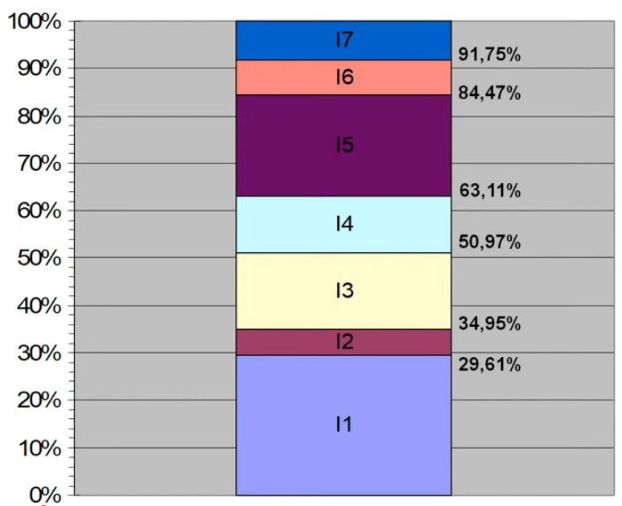  👉 Paño rectangular: Una barra vertical (o horizontal) que representa el intervalo [0%, 100%]. 👉 Dividida en segmentos proporcionales a la aptitud. Es una distribución acumulada que transforma aptitudes en intervalos probabilísticos |  |  | Es una forma visual de hacer la selección por ruleta.  El paño rectangular sirve para:  - Convertir probabilidades en intervalos  - Elegir individuos con azar pero con ventaja para los mejores  🔹 ¿Cómo se usa?  - Generas un número aleatorio entre 0 y 100  - Ves en qué intervalo cae  - Ese individuo es seleccionado  double r = Math.random() * 100;  if (r <= 29.61) return I1;  else if (r <= 34.95) return I2;  else if (r <= 50.97) return I3;  ...

- sumas todo: $\text{Total}=206$
- calculas Probabilidad individual
$$p(i)=\frac{f_{i}}{\sum_{j=1}^{n}{f_{j}}}=\frac{{\text{aptitud}}_{i}}{\text{total}}$$
donde:
          - $f_{i}$= aptitud del individuo $i$
          - $∑f_{j}$= suma total de aptitudes

- Calculas Probabilidad Acumulada(construye sumando progresivamente las probabilidades individuales). Cada individuo ocupa un intervalo en [0,100]
$$C(i)=\sum_{k=1}^{i}{p_{(k)}}$$
- Paño rectangular: Es una representación del intervalo:
$$\left[0\% , 100\%\right]$$
👉 Dividido en segmentos proporcionales a $p(i)$
✔ Cada individuo ocupa un intervalo continuo

- Proceso de selección: Generar un número aleatorio:
$$r∈[0,100]$$
Seleccionar el individuo cuyo intervalo contiene $r$
double r = Math.random() * 100;
for (int i = 0; i < acumulada.length; i++) {
if (r <= acumulada[i]) {
return poblacion[i];
}
}

¿Por qué es poderoso este método?
Porque cumple 3 cosas clave:
1. Favorece a los mejores
- Más aptitud → más probabilidad
2. No elimina a los malos
- Evita caer en óptimos locales
3. Mantiene diversidad
- Permite evolución real (no determinista)

Método de control sobre el número esperado(Expected Value Selection (selección por valor esperado)): surge justamente para corregir uno de los problemas de la ruleta: la alta variabilidad (azar excesivo).
En lugar de solo “esperar” que un individuo salga según su probabilidad, controlamos cuántas veces debería aparecer en promedio.

“Este método garantiza a los mejores, pero no elimina el azar”. El problema de la ruleta es que depende demasiado del azar y pueden salir muchos individuos malos. Por eso se propone el método de control sobre el número esperado, que primero asegura que los mejores individuos aparezcan y luego utiliza probabilidades para completar la selección, manteniendo diversidad.
🧠 Idea clave
Cada individuo tiene un número esperado de copias:
$$E(i)=p(i)⋅N$$donde:
- $p(i)$: probabilidad del individuo
- $N: tamaño de la población$

📊 Ejemplo
Supongamos:
- Tamaño de población = $N=7$
Para I₁:
$$E(1)=0.2961⋅7≈2.07$$👉 Interpretación:
- I₁ debería aparecer ≈ 2 veces

¿Cómo se aplica?:
Se divide en dos partes:

🔢 1. Parte entera (determinista). Parte determinista (asegura buenos)
$$\left\lfloor E(i)\right\rfloor$$👉 Se asigna directamente
Ejemplo:
- I₁ → 2 copias
- I₂ → 0 copias
- I₃ → 1 copia

🎲 2. Parte decimal (probabilística). Parte probabilística (mantiene diversidad)
Se usa la parte decimal:
$$E(i)-⌊E(i)⌋$$
👉 Para decidir si agregas una copia extra
Ejemplo:
- I₁: 2.07 → 0.07 probabilidad de 1 extra
- I₅: 1.49 → 0.49 probabilidad de 1 extra

⚖️ ¿Qué problema resuelve?
👉 Evita esto:
“salieron puros individuos malos”
Porque:
✔ Garantiza que los buenos aparezcan al menos cierta cantidad mínima
✔ Reduce la varianza
✔ Hace la selección más estable

🧠 Interpretación profunda  La ruleta dice: “probablemente salgas”, Entonces Puede seleccionar muchos individuos malos por azar  Método Control dice: “vas a salir aproximadamente estas veces”, Entonces Voy a garantizar los buenos primero, y luego dejo un poco de azar | ⚠️ Desventaja  👉 Reduce diversidad si se usa mal  Porque:  - Puede volverse muy determinista  - Menos exploración

PASO 1: Calcular el promedio(Preseleccion de los mejores)  $$\overset{ˉ}{f}=\frac{∑f_{i}}{N}$$  - $\overset{ˉ}{f}$→ promedio de la aptitud  - $f_{i}$→ aptitud del individuo $i$  - $N$→ tamaño de la población  $$\overset{ˉ}{f}=\frac{61+11+33+25+44+15+17}{7}=\frac{206}{7}=29.42$$ | 👉 Este valor es clave: sirve como referencia para saber quién es “bueno”  El promedio de aptitud permite normalizar la evaluación de los individuos, sirviendo como criterio para identificar cuáles presentan un desempeño superior dentro de la población.  Este valor funciona como umbral de referencia:  - Si $f_{i}>\overset{ˉ}{f}$→ individuo por encima del promedio (bueno)  - Si $f_{i}<\overset{ˉ}{f}$→ individuo por debajo del promedio
PASO 2: Relación fitness / promedio
$$R(i)=\frac{f_{i}}{\overset{ˉ}{f}}$$Ejemplo:

Individuo | f(x) | $$R(i)=\frac{f_{i}}{\overset{ˉ}{f}}$$ | Copias | Comparación  Si $f_{i}>\overset{ˉ}{f}$  Si $f_{i}<\overset{ˉ}{f}$
I₁ | 61 | 2.07 | 2 | (61 > 29.42) → bueno
I₂ | 11 | 0.37 | 0 | (11 < 29.42) → bajo
I₃ | 33 | 1.12 | 1 | (33 > 29.42) → bueno
I₄ | 25 | 0.85 | 0 | (25 < 29.42) → bajo
I₅ | 44 | 1.49 | 1 | (44 > 29.42) → bueno
I₆ | 15 | 0.51 | 0 | (15 < 29.42) → bajo
I₇ | 17 | 0.58 | 0 | (17 < 29.42) → bajo

✔ Individuos por encima del promedio (BUENOS)  - I₁ → 2 veces  - I₃ → 1 vez  - I₅ → 1 vez  ✔ Ya tienes 4 individuos seleccionados  👉 Estos son los que el método va a garantizar | ❌ Individuos por debajo del promedio  - I₂  - I₄  - I₆  - I₇  👉 Estos:  - No están garantizados  - Pero pueden entrar después por probabilidad (En la mantisa)

El promedio $29.42$funciona como una línea de corte
- Arriba → individuos fuertes → selección segura (parte entera)
- Abajo → individuos débiles → dependen del azar (ruleta)

✔ Identificar rápidamente quiénes dominan la población
✔ Asegurar que los mejores no se pierdan por azar
PASO 3: Parte entera (SELECCIÓN SEGURA)  Se define:  $$R(i)=\frac{f_{i}}{\overset{ˉ}{f}}$$  👉 Tomas:  $\left\lfloor R(i)\right\rfloor$ = número mínimo garantizado de selecciones  👉 Esto elimina el problema de la ruleta:  ❌ “pueden salir puros malos”  ✔ “los buenos SIEMPRE están presentes” | Esto significa:  - I₁ → 2 copias  - I₃ → 1 copia  - I₅ → 1 copia  👉 Resultado:  ✔ Ya garantizaste a los mejores. Esto indica cuántas copias seguras del individuo $i$se seleccionan.  🎯 Interpretación clave  - Si $R\left(i\right)>1⇒f_{i}>\overset{ˉ}{f}$→ está arriba del promedio  - Si $R(i)<1⇒f_{i}<\overset{ˉ}{f}$ → está abajo  El individuo está por debajo del promedio  ✔ Por eso:  - No recibe copias seguras  - Dependerá de la fase probabilística
PASO 4: Mantisa (parte decimal).  Los mejores ya fueron elegidos; ahora compiten los residuos  $$M(i)=R(i)-⌊R(i)⌋$$La mantisa es lo que sobra después de la selección segura. La mantisa redistribuye las probabilidades y por qué ahora cambian los “favoritos”. Aquí ocurre el “cambio de poder” | Ejemplo:
  Individuo | R(i) | Mantisa
  I₁ | 2.07 | 0.07
  I₂ | 0.37 | 0.37
  I₃ | 1.12 | 0.12
  I₅ | 1.49 | 0.49
  Individuo | f(x) | $$R(i)$$ | Copias  $$⌊R(i)⌋$$ | Mantisa M(i)
  I₁ | 61 | 2.07 | 2 | 0.07
  I₂ | 11 | 0.37 | 0 | 0.37
  I₃ | 33 | 1.12 | 1 | 0.12
  I₄ | 25 | 0.85 | 0 | 0.85 fuerte
  I₅ | 44 | 1.49 | 1 | 0.49
  I₆ | 15 | 0.51 | 0 | 0.51 fuerte
  I₇ | 17 | 0.58 | 0 | 0.58 fuerte
¿Qué representa la mantisa?  👉 Representa la probabilidad residual de cada individuo  ✔ Lo que no se asignó de forma segura  ✔ Lo que entra a la ruleta final | ¿Por qué cambian los “favoritos”?  Porque:  👉 Los mejores (I₁, I₅, I₃) ya fueron seleccionados antes  Entonces:  - Su mantisa es pequeña  - Ya “gastaron” su ventaja  👉 Ahora los “favoritos” son otros I₄, I₇, I₆
La mantisa representa la fracción residual de la aptitud relativa de cada individuo, la cual es utilizada para construir una nueva distribución probabilística que permite seleccionar los individuos restantes, promoviendo diversidad sin perder a los mejores previamente asegurados. | Este método:  ✔ Evita dominancia de los mejores  ✔ Evita perderlos (ya están asegurados)  ✔ Da oportunidad a otros  ✔ Mantiene diversidad real
PASO 5: Nueva ruleta completa (pero con mantisas)  👉 Ahora haces ruleta con:  $$f^{'}(i)=M(i)$$  ✔ Ya no usas la aptitud original $f(i)$  ✔ Usas solo la parte decimal. Usas la mantisa M(i) como nueva “aptitud” | Qué cambia aquí?  ANTES (ruleta clásica): 👉 Dominaban I₁ e I₅  AHORA:  👉 Como ya los tomaste antes, su mantisa es pequeña  👉 Otros individuos (como I₄ o I₇) ganan peso relativo  ➡️ Esto equilibra la selección
Paso siguiente: normalizar  Se calcula:  $$p^{'}(i)=\frac{M(i)}{∑M(i)}$$  Primero sumamos:  $$∑M(i)=0.07+0.37+0.12+0.85+0.49+0.51+0.58=2.99$$ | Probabilidades Nuevas:
  Individuo | f(x) | Mantisa M(i) | $$R(i)$$
  I₁ | 61 | 0.07 | 2.34%
  I₂ | 11 | 0.37 | 12.37%
  I₃ | 33 | 0.12 | 4.01%
  I₄ | 25 | 0.85 fuerte | 28.43%
  I₅ | 44 | 0.49 | 16.39%
  I₆ | 15 | 0.51 fuerte | 17.06%
  I₇ | 17 | 0.58 fuerte | 19.40%
🎯 PASO 6: Completar población
Primero aseguro a los mejores, luego dejo competir a los demás.
- Ya tienes algunos individuos (fase determinista)
- Faltan otros → los seleccionas con la nueva ruleta

Ya teníamos: $\left[I_{1} , I_{1} , I_{3} , I_{5}\right]$ Llevamos 4 individuos
Faltan por seleccionar
$$7-4=3\text{ individuos}$$
👉 Estos saldrán de la ruleta con mantisas

Probabilidades acumuladas (mantisa):
Individuo | f(x) | Mantisa M(i) | $$R(i)$$ | Acumulada
I₁ | 61 | 0.07 | 2.34% | 2.34
I₂ | 11 | 0.37 | 12.37% | 14.71
I₃ | 33 | 0.12 | 4.01% | 18.72
I₄ | 25 | 0.85 fuerte | 28.43% | 47.15
I₅ | 44 | 0.49 | 16.39% | 63.54
I₆ | 15 | 0.51 fuerte | 17.06% | 80.60
I₇ | 17 | 0.58 fuerte | 19.40% | 100

Paso final: aplicar ruleta  Ahora:  - Construyes probabilidad acumulada  - Generas número aleatorio  - Seleccionas los individuos restantes  1- Simulación de ruleta: Supongamos que generamos 3 números aleatorios:  - r₁ = 10  - r₂ = 55  - r₃ = 78  2.34 < 10 ≤ 14.71 → I₂  47.15 < 55 ≤ 63.54 → I₅  63.54 < 78 ≤ 80.60 → I₆ | Ya teníamos: $\left[I_{1} , I_{1} , I_{3} , I_{5}\right]$ Llevamos 4 individuos  Nueva población final  $$\left[I_{1} , I_{1} , I_{3} , I_{5} , I_{2} , I_{5} , I_{6}\right]$$  🔥 Observaciones IMPORTANTES  ✔ Los mejores están asegurados  - I₁ aparece 2 veces  - I₃ aparece  - I₅ aparece  ✔ Hay diversidad  - Aparecen I₂ y I₆ (no tan buenos)  ✔ Puede haber repetidos  - I₅ salió otra vez
Interpretación final  Este paso logra:  👉 Equilibrio real en la selección  - Parte entera → asegura a los mejores  - Mantisa → redistribuye oportunidades | 🧠 Interpretación final  👉 Este método logra:  - Garantizar calidad (I₁, I₃, I₅)  - Mantener exploración (I₂, I₆)  - Evitar extremos del azar
El método de control sobre el número esperado con residuos garantiza la presencia de individuos superiores al promedio, mientras que mantiene diversidad mediante selección probabilística sobre la mantisa | 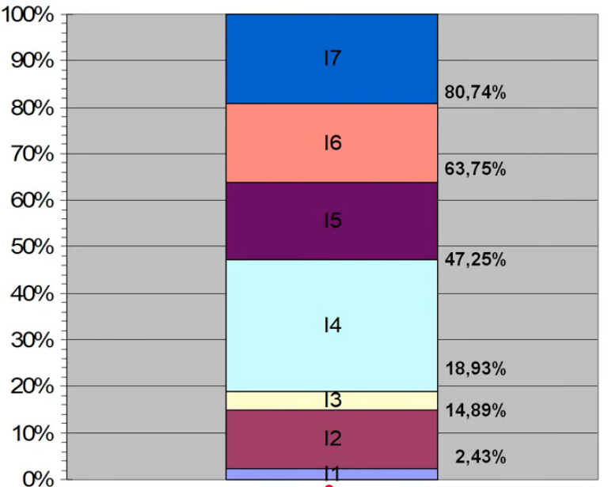

Selección por Ruleta (Fitness-Proportionate Selection)  Cada individuo tiene una probabilidad de ser seleccionado proporcional a su fitness.  Ventaja: Simple y favorece a los mejores individuos.  Desventaja: Puede llevar a convergencia prematura si un individuo domina.  - Probabilidad proporcional al fitness  - Mejores → más probabilidad  👉 Idea:  Más fitness = más “rebanada” de la ruleta  ✔ Simple  ❌ Puede dominar un individuo muy bueno | Selección por Torneo (Tournament Selection)  Se eligen aleatoriamente k individuos y se selecciona el mejor (o con cierta probabilidad).  Ventaja: Controlable (con k grande, más presión selectiva).  Desventaja: Puede perder diversidad si k es muy grande.  - Tomas k individuos al azar  - Gana el mejor  👉 Ejemplo:  {A, C, D} → gana el mejor de esos  ✔ Muy usada  ✔ Controlable (con k)  ❌ Puede perder diversidad
Selección por Jerarquía (Rank-Based Selection)  Los individuos se ordenan por fitness y se asignan probabilidades basadas en su posición.  Ventaja: Reduce el riesgo de convergencia prematura.  - Ordenas por fitness  - Asignas probabilidad por posición (no por valor directo)  👉 Idea:  1° lugar > 2° > 3° ...  ✔ Evita dominancia extrema  ✔ Más estable | Selección Elitista  Los mejores individuos pasan directamente a la siguiente generación.  Ventaja: Preserva soluciones óptimas.  Desventaja: Puede reducir la diversidad genética.  - Los mejores pasan directo a la siguiente generación  👉 Ejemplo:  Top 2 → se conservan siempre  ✔ No pierdes lo mejor  ❌ Reduce diversidad

5. Selección Aleatoria  - Se elige sin considerar fitness  ✔ Mantiene diversidad  ❌ No mejora por sí sola | 6. Selección Estocástica Universal (SUS)  - Similar a ruleta  - Pero selecciona múltiples individuos de forma uniforme  ✔ Más equilibrado que ruleta  ✔ Menos sesgo
6. Selección Estocástica Universal (SUS)  - Similar a ruleta  - Pero selecciona múltiples individuos de forma uniforme  ✔ Más equilibrado que ruleta  ✔ Menos sesgo | 8. Selección por Control del Número Esperado  - Ajusta cuántas veces se espera que un individuo sea seleccionado  ✔ Más control matemático  ❌ Más complejo
Método | Idea clave
Ruleta | Probabilidad por fitness
Torneo | Compiten y gana el mejor
Ranking | Probabilidad por posición
Elitismo | Mejores sobreviven
Aleatoria | Sin criterio
SUS | Ruleta más uniforme
Truncamiento | Solo los mejores pasan

Min 6.43 capitulo 4

2. Métodos de Cruzamiento (Recombinación)
¿Qué es el cruzamiento (crossover)?
El cruzamiento es un operador de los algoritmos genéticos que consiste en:
combinar información de dos individuos (padres) para generar nuevos individuos (hijos)
Los métodos de cruzamiento (o recombinación) son operadores fundamentales que combinan el material genético de dos o más padres para generar nuevos individuos (hijos) en la próxima generación.

Analogía Biológica: El concepto es análogo a la recombinación de la reproducción sexual biológica que ocurre en los seres vivos, de ahí el origen del nombre en el campo de la computación evolutiva

Rol del cruzamiento
El cruzamiento aporta:
👉 Exploración estructurada del espacio de soluciones
(no es azar puro, es recombinación inteligente)
El cruzamiento es:
- combinar padres
- generar hijos
- reemplazar población
- mejorar soluciones

Pasos
- Selección → decide quién se reproduce
- Cruzamiento → genera nuevos individuos
- Mutación → introduce variación extra

El cruzamiento permite generar nuevas soluciones a partir de la combinación de características de individuos seleccionados, favoreciendo la exploración del espacio de búsqueda sin perder información relevante.

Aquí tiene una lista completa y detallada de los principales métodos de cruzamiento, agrupados según el tipo de representación de los cromosomas y su propósito, incluyendo cómo se les conoce comúnmente.

Idea fundamental  👉 Funciona como en biología:  - Padres → aportan información  - Hijos → combinan características  ✔ Los padres normalmente no pasan directamente, sino que:  - Se reemplazan por los hijos | El cruzamiento permite:  - Recombinar soluciones  - Explorar nuevas combinaciones  - Mejorar la calidad de la población

Cruzamiento en un Punto (One-Point Crossover)  Se selecciona un punto (K) en el vector del primer parental. Todos los datos más allá de este punto en el vector del organismo se intercambiarán entre los dos organismos parentales. Los organismos resultantes son los hijos:  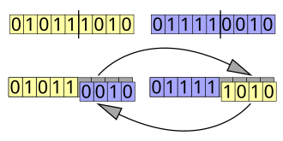 | Se elige un punto aleatorio(K) en el cromosoma y se intercambian las partes.  Padres, Punto de corte en K=4:  Padre 1: [A B C D | E F G]  Padre 2: [1 2 3 4 | 5 6 7]  Hijos:  Hijo 1: [A B C D 5 6 7]  Hijo 2: [1 2 3 4 E F G]  ¿Qué ocurrió?  👉 Se dividieron los cromosomas  👉 Se intercambiaron partes  👉 Se generaron nuevas combinaciones
🔹 Padres iguales  Padre X = Padre Y  👉 Resultado:  - Hijos iguales  - No hay variación | 🔹 Padres diferentes  👉 Generan:  - nuevas combinaciones  - mayor diversidad

Cruzamiento en Multiples Puntos (Multiple-Point Crossover)  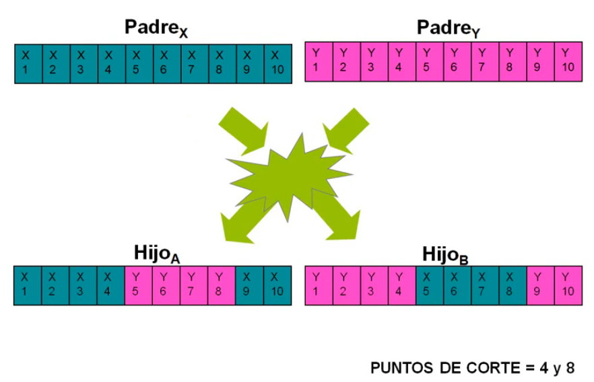  Seleccionar dos o más puntos de corte en los cromosomas de los padres e intercambiar segmentos alternados para generar los hijos. | Padres, Punto de corte en K=4 y K=8:  Padre 1: [A B C D | E F G H | I J]  Padre 2: [1 2 3 4 | 5 6 7 8 | 9 0]  Hijos:  Hijo 1: [A B C D 5 6 7 8 I J]  Hijo 2: [1 2 3 4 E F G H 9 0]  ¿Qué ocurrió?  👉 Se dividen los cromosomas en segmentos  👉 Se intercambian de forma alternada
Característica clave (Cruzamiento en Multiples Puntos)
“lo que va para un hijo no va para el otro”
👉 Los segmentos se reparten de forma complementaria
✔ Si un segmento del Padre X va al Hijo 1
👉 ese mismo segmento del Padre Y va al Hijo 2

Cruzamiento Binomial o Uniforme (Uniform Crossover): Usar una máscara binaria para decidir, gen por gen, de qué padre se toma cada posición.
Este método permite una recombinación a nivel de cada gen, generando una alta diversidad, ya que elimina la dependencia de segmentos continuos, a diferencia del cruzamiento multipunto.
Relación con cruce multipunto
- En multipunto → defines cortes
- En binomial → defines decisiones por posición
👉 Una máscara como:
1 1 1 0 0 1 1 0
👉 equivale a cortes implícitos:
[XXX][YY][XX][Y]

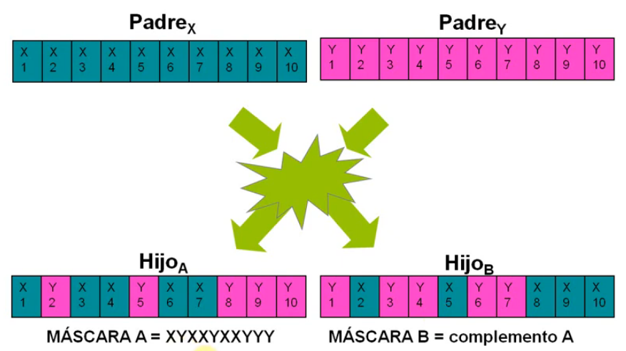 | ¿Qué es la máscara?  Es una secuencia de 0 y 1:  - 1 → tomar del Padre X  - 0 → tomar del Padre Y  Ejemplo  Padre X: A B C D E F G  Padre Y: 1 2 3 4 5 6 7  Máscara: 1 0 1 1 0 0 1  Hijo 1 (según máscara)  Hijo 1: A 2 C D 5 6 G  Se evalúa posición por posición:  - 1 → X  - 0 → Y  - etc.  🔁 Hijo 2 (máscara complemento)  👉 Se invierte la máscara:  Máscara complemento: 0 1 0 0 1 1 0  Hijo 2: 1 B 3 4 E F 7

Cruzamiento por máscara doble: Utilizar dos máscaras binarias independientes, una para cada hijo, para decidir de qué padre se toma cada gen.
El cruzamiento por máscara doble utiliza dos máscaras independientes para generar cada descendiente, permitiendo que ambos hijos hereden genes del mismo progenitor en determinadas posiciones, lo que incrementa la variabilidad pero reduce el equilibrio en la distribución genética.
- ✔ Cada hijo se construye con su propia máscara

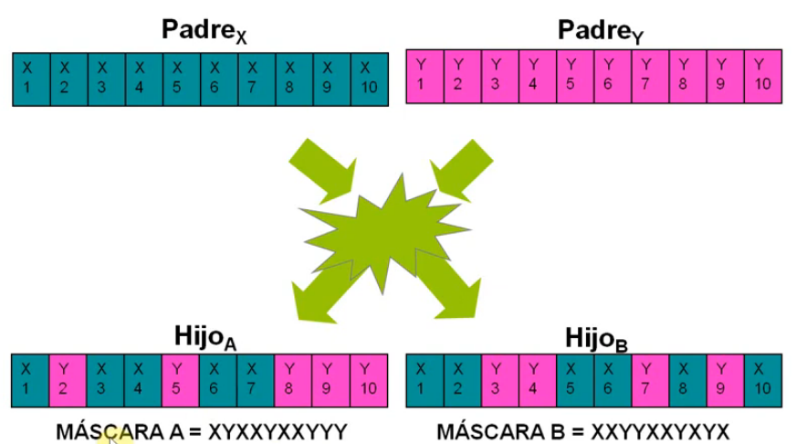  Consecuencia importante (lo que dijiste)  👉 Puede ocurrir que:  ✔ Ambos hijos tomen el mismo gen del mismo padre  ✔ Un padre “domine” ciertas posiciones  ✔ El otro padre no aporte en algunas posiciones | 📊 Ejemplo  Padre X: A B C D E F G H  Padre Y: 1 2 3 4 5 6 7 8  Máscara H1: 1 0 1 1 0 0 1 1  Máscara H2: 1 1 0 0 1 1 0 1  Hijos  Hijo 1: A 2 C D 5 6 G H  Hijo 2: A B 3 4 E F 7 H  🔥 Observación clave  👉 Mira la posición 1:  - Hijo 1 → X  - Hijo 2 → X  ✔ El Padre X se repite  ❌ El Padre Y no participa ahí

Cruza binomial al azar (uniforme probabilística): Generar un número aleatorio por cada gen para decidir de qué padre se toma ese gen. “Aquí la máscara no se define, se genera con el azar.”
🎲 Regla de decisión
Para cada posición $i$:
$$r∼U(0,1) \\ \text{Hijo}(i)=\left\{\begin{matrix}X(i) & \text{si }r>0.5 \\ Y(i) & \text{si }r≤0.5\end{matrix}\right.$$👉 (Puedes invertir la condición; lo importante es ser consistente)

Estás haciendo:
$$m(i)∼Bernoulli(p)$$
- Si $p=0.5$→ uniforme clásico
- Si $p≠0.5$→ sesgo hacia un padre
💡 Forma elegante de explicarlo
La cruza binomial al azar genera la máscara de selección de manera probabilística, permitiendo que cada gen sea heredado de un progenitor en función de un valor aleatorio, lo que introduce un alto grado de variabilidad en la descendencia.
“si es menor o igual a 0.5 toma X”
👉 Solo cuida la consistencia:
- o bien ≤0.5 → X
- o bien ≤0.5 → Y
✔ Da igual, mientras no cambies la regla a mitad

🚀 Resumen claro
👉 Cruza binomial al azar:
- Usa random por gen
- No hay segmentos
- Puede usar complemento o no
- Máxima variabilidad

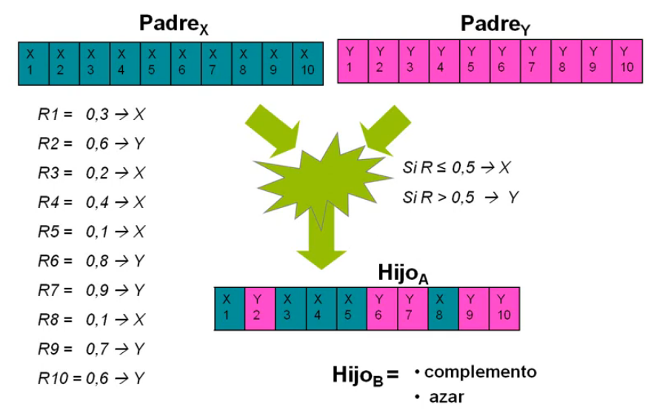  📊 Ejemplo  Padre X: A B C D E F G H I J  Padre Y: 1 2 3 4 5 6 7 8 9 0  Random: 0.3 0.8 0.6 0.2 0.9 0.4 0.7 0.1 0.55 0.45  Regla: ≤0.5 → Y >0.5 → X  Hijo 1  Hijo 1: 1 B C 4 E 6 G 8 I 0  👉 Se decide posición por posición con random | ¿Cómo construir el Hijo 2?  Hay 2 variantes importantes:  🔹 Opción 1: Máscara complemento  Usas lo contrario de lo que salió en el hijo 1  ✔ Garantiza:  - Equilibrio  - Que ambos padres participen  Hijo 2: A 2 3 D 5 F 7 H 9 J  🔹 Opción 2: Nuevo azar (independiente)  👉 Generas otro conjunto de randoms  ✔ Resultado:  - Total independencia  - Puede repetirse un padre en ambos hijos

⚖️ Comparación rápida
Método | Cómo decide
Uniforme con máscara | máscara fija
Binomial al azar | random por gen
Máscara doble | dos máscaras independientes

2. Métodos de Cruzamiento (Recombinación)
El cruzamiento combina información genética de dos padres para generar descendencia. Algunos métodos son:
a) Cruzamiento en un Punto (One-Point Crossover)
- Se elige un punto aleatorio en el cromosoma y se intercambian las partes.
Padre 1: [A B C D E]
Padre 2: [1 2 3 4 5]
Punto de corte: 2
Hijo 1: [A B 3 4 5]
Hijo 2: [1 2 C D E]
b) Cruzamiento en Dos Puntos (Two-Point Crossover)
- Similar al anterior, pero con dos puntos de corte.
Padre 1: [A B C D E]
Padre 2: [1 2 3 4 5]
Puntos: 1 y 3
Hijo 1: [A 2 3 D E]
Hijo 2: [1 B C 4 5]

c) Cruzamiento Uniforme (Uniform Crossover)
- Cada gen se elige aleatoriamente de uno de los padres.
Padre 1: [A B C D]
Padre 2: [1 2 3 4]
Máscara: [0,1,0,1] → Hijo: [A 2 C 4]

d) Cruzamiento Aritmético (Blend Crossover - BLX-α)
- Para representaciones reales, genera hijos en un rango entre los padres.
Hijo = Padre1 + β*(Padre2 - Padre1), donde β ∈ [-α, 1+α]

3. Métodos de Mutación cap5

https://www.youtube.com/watch?v=81kpzR817hw&list=PLliFKT3EY0k3WNdJFD2wCg0shpj2pGe75&index=5
La mutación es un operador que se aplica después del cruzamiento y consiste en: modificar aleatoriamente uno o más genes de un individuo para introducir variabilidad en la población.
Es el único operador que introduce información nueva que no estaba en la población
La mutación representa:
- Cambios aleatorios
- No derivados directamente de los padres
- Introducidos como perturbaciones externas (exógenas)
✔ Su objetivo es:
- Evitar estancamiento
- Explorar nuevas soluciones

La mutación es un operador estocástico que introduce variaciones aleatorias en los individuos, permitiendo mantener la diversidad genética y evitando la convergencia prematura del algoritmo.
👉 Mutación:
- Es aleatoria
- Se aplica con probabilidad
- Modifica genes
- Introduce diversidad
👉 “El crossover combina lo que hay; la mutación crea lo que no había.”

Ve para un propósito fundamental: mantener y recuperar la diversidad genética dentro de la población. Sin mutación, el algoritmo corre el riesgo de estancarse prematuramente en una "solución buena, pero no excelente”.
- Evitar la convergencia prematura: Impide que todos los individuos de la población se vuelvan muy similares entre sí (se "clonen" alrededor de un máximo local) antes de haber explorado todo el espacio de soluciones.
- Explorar nuevas zonas: Permite al algoritmo "saltar" a áreas del gráfico (del espacio de búsqueda) que de otra forma nunca visitaría, especialmente si el cruzamiento ya no genera novedades.
- Recuperar material genético perdido: Puede reintroducir un gen (un 0 o un 1, en tu ejemplo) que era beneficioso pero que se perdió por azar en generaciones anteriores.

- Probabilidad de mutación = 0 (queda clavado): El algoritmo solo usa selección y cruzamiento. Rápidamente, todos los individuos (puntitos) se agrupan en la mejor zona que encontraron al principio. No pueden salir de ahí, aunque haya una zona mucho mejor en otra parte del gráfico. Hay diversidad cero, el algoritmo está "muerto" para la exploración.
- Probabilidad de mutación baja o media (puntitos rojos se empiezan a dispersar): Se alcanza un equilibrio ideal. El algoritmo explota (refina) las buenas soluciones mediante el cruzamiento, pero la mutación introduce pequeñas variaciones (los puntitos que se alejan un poco). Esto permite explorar los alrededores de la zona prometedora y, a veces, hacer un "mini-salto" a una colina vecina que podría ser más alta. Es el punto óptimo para encontrar buenas soluciones de manera eficiente.
- Probabilidad de mutación muy alta (se recorre prácticamente todo el gráfico): La mutación es tan frecuente que los hijos se parecen muy poco a sus padres. El algoritmo se comporta casi como una búsqueda aleatoria. Los puntitos saltan por todas partes sin asentarse. Si bien esto explora todo el gráfico, es muy ineficiente porque nunca explota a fondo las zonas buenas. No converge, solo "salta" sin rumbo fijo.

La mutación no busca mejorar una solución individual (eso es tarea del cruzamiento), sino mantener las opciones del algoritmo a largo plazo. Es como la "pólvora" o el "elemento sorpresa" que evita que la evolución se quede atrapada en una solución mediocre.
La clave está en el equilibrio: Una probabilidad de mutación demasiado baja (como 0) causa un estancamiento prematuro. Una demasiado alta convierte el algoritmo en una búsqueda aleatoria ineficaz. El valor óptimo suele ser bajo (por ejemplo, entre 0.01 y 0.1, dependiendo del problema) para inyectar solo la diversidad necesaria sin destruir las buenas soluciones encontradas.

Para cada individuo (o gen):  - Se evalúa una probabilidad de mutación $p_{m}$  - Si se cumple → se modifica el gen  - Si no → queda igual  En cada generación:  - El operador de mutación se evalúa siempre  - Pero solo se aplica con cierta probabilidad | Forma formal  Para cada gen:  $$\text{Mutar si }r<p_{m}$$  donde:  - $r∼U(0,1)$  - $p_{m}$= probabilidad de mutación  Ejemplo  Antes: A B C D E  Mutación en posición 3  Después: A B X D E
✔ Evita convergencia prematura  - Evita que todos los individuos se vuelvan iguales  ✔ Introduce diversidad  - Permite explorar nuevas regiones  ✔ Corrige pérdidas del crossover  - Recupera información perdida  Tres escenarios  🔹 Caso 1: No ocurre mutación  Población cruzada = Población mutada  🔹 Caso 2: Mutación parcial (lo normal)  Solo algunos genes cambian  🔹 Caso 3: Alta mutación  Muchos genes cambian → comportamiento casi aleatorio | 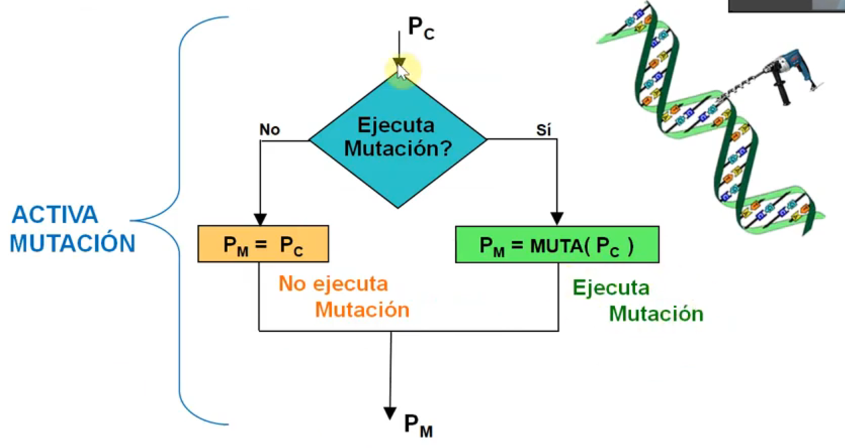  Para cada gen (o individuo):  - Se genera un número aleatorio $r$  - Se compara con $p_{m}$  $$\text{Si }r<p_{m}→\text{se muta} \\ \text{Si }r≥p_{m}→\text{no se muta}$$  La mutación se aplica de manera probabilística a nivel de genes, por lo que la población resultante puede coincidir total o parcialmente con la población cruzada, dependiendo de cuántas mutaciones se activen.

La mutación altera genes, no individuos completos.  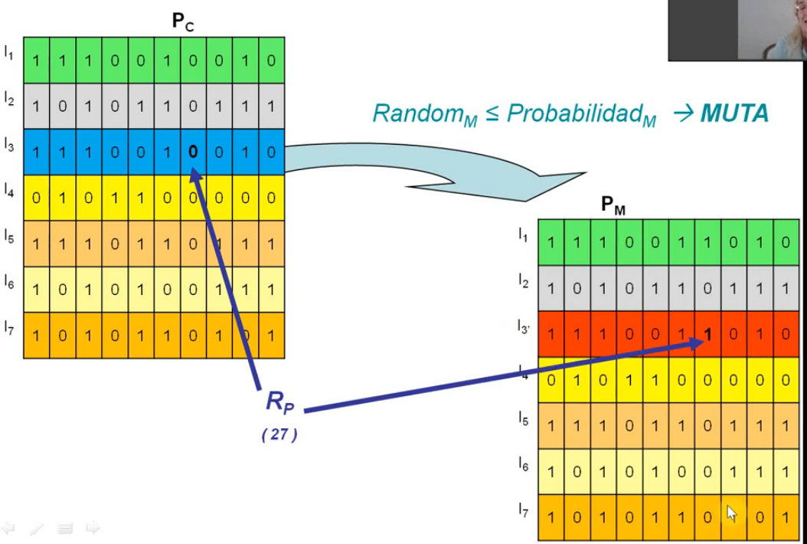 | Métodos de mutación  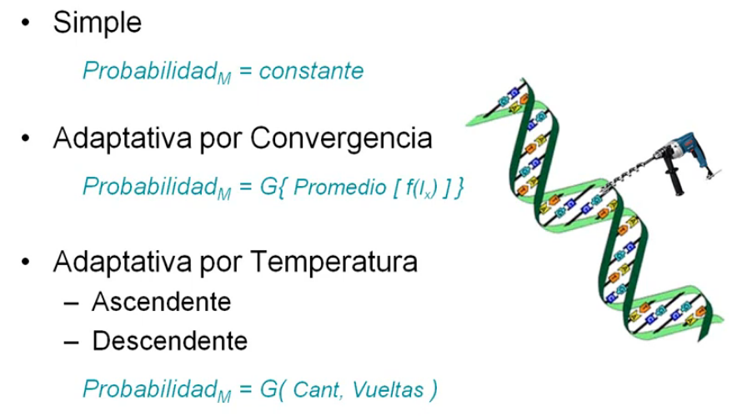
3. Métodos de Mutación  La mutación introduce diversidad genética alterando aleatoriamente algunos genes.  a) Mutación por Inversión de Bits (Bit Flip Mutation - Binario)  - Cambia un bit de 0 a 1 o viceversa.  Antes: [1 0 1 1]  Mutación en posición 2 → [1 1 1 1]  b) Mutación por Intercambio (Swap Mutation - Permutaciones)  - Intercambia dos genes aleatorios.  Antes: [A B C D E]  Swap(2,4) → [A D C B E] | c) Mutación Gaussiana (Real-Valued Mutation)  - Añade ruido gaussiano a un gen real.  Gen = Gen + N(0, σ)  d) Mutación por Desplazamiento (Creep Mutation)  - Pequeña perturbación controlada en valores reales.  Gen = Gen ± δ (δ pequeño)

Criterios de Paros
Criterios de paro en algoritmos genéticos  Un criterio de paro define cuándo se detiene el algoritmo y se acepta la mejor solución encontrada.  🔹 1. Número máximo de generaciones (ciclos)  📐 Definición  $$t≥t_{max}$$  👉 Se detiene cuando se alcanza un número fijo de iteraciones.  🧠 Interpretación  - Es el criterio más común  - Controla el costo computacional  ✔ Ventaja  - Fácil de implementar  ❌ Desventaja  - Puede detenerse antes de encontrar una buena solución | 🔹 2. Tiempo de ejecución  📐 Definición  $$\text{tiempo}≥T_{max}$$  👉 El algoritmo corre durante un tiempo límite.  🧠 Uso típico  - Problemas en tiempo real  - Restricciones computacionales  🔹 3. Fitness objetivo (criterio de calidad)  📐 Definición  $$∃i\text{ tal que }f(i)≥f_{objetivo}$$  👉 Se detiene cuando se alcanza una solución suficientemente buena.  🧠 Interpretación  - Ideal cuando conoces un valor meta  - Muy usado en optimización
🔹 4. Convergencia por promedio de fitness  📐 Definición  $$\overset{ˉ}{f}≥f_{umbral}$$  👉 Se detiene cuando la población, en promedio, alcanza cierto nivel.  🧠 Interpretación  - Indica que la población ya es buena en conjunto  - Sugiere estabilidad evolutiva  🔹 5. Falta de mejora (estancamiento)  📐 Definición  $$Δf_{best}≈0\text{ durante }k\text{ generaciones}$$  👉 No hay mejora significativa en varias iteraciones.  🧠 Interpretación  - El algoritmo ya no está progresando  - Probable convergencia | 🔥 Problema importante (lo que mencionaste)  👉 Sin criterio de paro:  ❌ El algoritmo puede iterar indefinidamente  ⚖️ Estrategia real (muy importante)  👉 En la práctica se usan criterios combinados:  Ejemplo:  - Máximo de generaciones  - O fitness objetivo  - O estancamiento  💡 Ejemplo combinado  Parar si:  - generaciones ≥ 1000  O  - fitness ≥ objetivo  O  - no mejora en 50 iteraciones  🧠 Interpretación profunda  👉 El criterio de paro controla el equilibrio entre:  - calidad de la solución  - tiempo de cómputo
💡 Forma elegante de explicarlo  Los criterios de paro en algoritmos genéticos establecen condiciones bajo las cuales el proceso evolutivo se detiene, garantizando un balance entre la calidad de la solución obtenida y el costo computacional del algoritmo. | 🎯 FRASE CLAVE  👉 “Un buen algoritmo genético no solo sabe buscar, también sabe cuándo detenerse.”

Metodos de evolución y aprendizaje - Algoritmos genéticos 1 de 2 | Métodos de evolución y aprendizaje - Algoritmos genéticos ...... en mi practica educativa que pudiera hablar de ello, soy profe de fisica de una primaria  Hablar de métodos de evolución y aprendizaje (algoritmos genéticos) en tu práctica como profe de física en primaria no solo es posible, sino muy potente si lo aterrizas a cómo aprenden tus alumnos y cómo resuelven problemas.  Te lo explico claro y aplicado a tu contexto 👇  🧬 ¿Qué es un algoritmo genético (AG) en palabras simples?  Un algoritmo genético es un método inspirado en la evolución natural:  - Hay individuos (posibles soluciones)  - Se evalúa su aptitud (qué tan bien resuelven algo)  - Se seleccionan los mejores  - Se combinan (cruzamiento) y cambian (mutación)  - Se repite hasta mejorar  👉 Es básicamente: aprender probando, equivocándose y mejorando  🧠 ¿Cómo se conecta esto con el aprendizaje en primaria?  Aquí está lo importante para tu práctica docente:  En el aula, tus alumnos funcionan como un algoritmo genético sin saberlo.  🔹 Ejemplo real en clase de física:  Tema: ¿Por qué caen los objetos?  - Un alumno dice: “porque pesan mucho”  - Otro: “porque el aire los empuja”  - Otro: “porque la Tierra jala”  👉 Cada respuesta = individuo (idea)  Luego tú:  - Comparas ideas (evaluación de aptitud)  - Discuten (selección)  - Mezclan ideas (cruzamiento)  - Corrigen errores (mutación)  👉 Resultado: construyen una mejor explicación (evolución del conocimiento)  🏫 ¿Qué puedes decir en tu práctica educativa (para tesis o planeación)?  Puedes plantearlo así 👇  🔹 1. El aprendizaje como proceso evolutivo  En lugar de ver el error como fallo:  - El error es una mutación necesaria  - Las ideas iniciales son “versiones primitivas”  - El conocimiento mejora por iteración  👉 Esto conecta con enfoques de la Nueva Escuela Mexicana y la pedagogía constructivista  🔹 2. El aula como sistema de “poblaciones de ideas”  Puedes interpretar tu grupo como:  - Una población de ideas distintas  - Donde algunas sobreviven (las más explicativas)  - Y otras desaparecen o se transforman  👉 Esto es muy potente para tu tesis (¡aquí puedes meter tu idea de grafos!)  🔹 3. Evaluación como “aptitud”, no solo calificación  En AG:  - No importa memorizar  - Importa qué tan bien funciona la solución  En tu aula:  - Evalúas explicaciones, no solo respuestas correctas  - Das valor al proceso  🔹 4. Actividades tipo algoritmo genético (muy aplicables)  🧪 Actividad 1: “La mejor explicación”  Tema: caída libre  - Cada equipo propone una explicación  - Se comparan (aptitud)  - Se mezclan ideas entre equipos  - Mejoran la explicación  👉 Estás aplicando:  - Selección  - Cruzamiento  - Evolución del conocimiento  🚀 Actividad 2: “Diseña el mejor experimento”  Ejemplo:  ¿Cómo medir la velocidad de un objeto?  - Equipos proponen métodos  - Se prueban  - Se mejoran con ideas de otros  👉 Aprenden como científicos reales  🔬 Conexión con la enseñanza de la física  Esto se alinea con:  - Aprender física experimentando  - Construir modelos  - No memorizar fórmulas sin sentido  👉 Muy cercano a la visión crítica de Paulo Freire:  - El conocimiento se construye, no se deposita  🧩 Cómo lo puedes escribir en tu tesis (idea base)  Puedes decir algo como:  El proceso de aprendizaje en el aula puede interpretarse como un sistema evolutivo, donde las ideas de los estudiantes funcionan como individuos que compiten, se transforman y se recombinan. Desde esta perspectiva, el error no se concibe como un fallo, sino como una mutación necesaria para la construcción del conocimiento, en sintonía con enfoques constructivistas y los principios de la Nueva Escuela Mexicana.  🔥 Lo más valioso (para que lo uses bien)  No necesitas enseñar algoritmos genéticos como programación.  👉 Lo importante es usar la metáfora:  - Evolución  - Mejora continua  - Aprendizaje por prueba y error  Si quieres, en el siguiente paso te puedo:  ✅ Diseñar una clase completa de 50 min usando algoritmos genéticos  ✅ O ayudarte a integrarlo directamente a tu capítulo de tesis (bien redactado formal)

Conclusión
- Selección: Determina qué individuos se reproducen (ej: ruleta, torneo).
- Cruzamiento: Combina genes de padres para generar hijos (ej: 1-punto, uniforme).
- Mutación: Introduce diversidad (ej: bit flip, gaussiana).
La elección de operadores depende del problema (binario, real, permutaciones) y del balance entre exploración (diversidad) y explotación (convergencia).

https://www.youtube.com/watch?v=ZIo2VtwZw_Q&list=PLiJv_3SD9kXCY2VPlHUxVYzETR8jqNeCA&index=5
https://www.youtube.com/watch?v=sGxWDd3GhBA
https://www.youtube.com/watch?v=K88hTnzo-tI
https://www.youtube.com/watch?v=jKAfZey4OYQ

Ejemplos con Pinturas
Vamos a hacerlo como una tabla de juego paso a paso para que un niño pueda seguir la historia de cómo mezclando y mutando se llega al negro.
Usaremos estos 4 colores base:
🔴 Rojo, 🔵 Azul, 🟡 Amarillo, ⚪ Blanco.

Reglas del juego:
- Fitness (cerca del negro) = del 0 al 100.
  - 0 = muy lejos (blanco o muy claro)
  - 100 = negro perfecto.
- Cruce = mezclar dos padres en distintas proporciones (25/75, 30/70, 50/50, 40/60).
- Mutación = a veces le agregamos una gotita de un color al azar.
- Selección = los 2 mejores hijos (más fitness) serán los padres de la siguiente ronda.

Generación 1
Padre 1 | Padre 2 | Proporción (padre1/padre2) | Color hijo (antes de mutar) | ¿Mutación? | Color final hijo | Fitness (0–100)
Rojo | Azul | 25% / 75% | Azul violáceo oscuro | No | Azul violáceo | 20
Rojo | Azul | 30% / 70% | Azul violáceo | Sí (🟡) | Azul verdoso | 15
Rojo | Azul | 50% / 50% | Morado | No | Morado | 30
Rojo | Azul | 40% / 60% | Morado azulado | Sí (⚪) | Morado claro | 10
Mejores 2 hijos (padres para Generación 2):
- Morado (fitness 30)
- Azul violáceo oscuro (fitness 20)

Generación 2
Padres: Morado (P1) y Azul violáceo oscuro (P2)
P1 | P2 | Proporción | Color hijo (antes de mutar) | Mutación | Color final hijo | Fitness
Morado | Azul violáceo | 25/75 | Azul muy oscuro | No | Azul muy oscuro | 40
Morado | Azul violáceo | 30/70 | Azul violáceo oscuro | Sí (🔴) | Rojo violáceo | 35
Morado | Azul violáceo | 50/50 | Morado oscuro | No | Morado oscuro | 50
Morado | Azul violáceo | 40/60 | Azul violáceo | Sí (🟡) | Verde oscuro | 25
Mejores 2 hijos:
- Morado oscuro (fitness 50)
- Azul muy oscuro (fitness 40)

Generación 3
Padres: Morado oscuro (P1), Azul muy oscuro (P2)
P1 | P2 | Proporción | Color hijo (antes de mutar) | Mutación | Color final hijo | Fitness
Morado oscuro | Azul muy oscuro | 25/75 | Azul casi negro | No | Azul casi negro | 70
Morado oscuro | Azul muy oscuro | 30/70 | Azul violáceo casi negro | Sí (🟡) | Verde casi negro | 65
Morado oscuro | Azul muy oscuro | 50/50 | Negro violáceo | No | Negro violáceo | 85
Morado oscuro | Azul muy oscuro | 40/60 | Azul negruzco | Sí (⚪) | Gris oscuro | 50
Mejores 2 hijos:
- Negro violáceo (85)
- Azul casi negro (70)

Generación 4
Padres: Negro violáceo (P1), Azul casi negro (P2)
P1 | P2 | Proporción | Color hijo (antes de mutar) | Mutación | Color final hijo | Fitness
Negro violáceo | Azul casi negro | 25/75 | Azul negruzco | No | Azul negruzco | 80
Negro violáceo | Azul casi negro | 30/70 | Negro azulado | Sí (🔴) | Negro rojizo | 90
Negro violáceo | Azul casi negro | 50/50 | Negro puro | No | Negro | 100 ✅
... | ... | ... | ... | ... | ... | ...

¡Resultado final!
En la Generación 4, con la mezcla 50% / 50% del padre “Negro violáceo” y “Azul casi negro”, sin mutación, se obtiene Negro perfecto (fitness 100).
Así es como un algoritmo genético encuentra la solución sin saber la receta:
✅ Mezclando (cruce) lo mejor de cada uno
✅ Probando cambios pequeños (mutación)
✅ Usando la función fitness como brújula

¿Por qué demonios mezclar dos soluciones al azar (cruce) y luego cambiarlas un poco (mutación) debería llevar a algo mejor?
Te explico la lógica profunda con una analogía muy visual.
La analogía de los exploradores
Imagina que buscas el punto más alto de una cordillera con los ojos vendados (no ves el mapa).
- Búsqueda aleatoria pura: Das saltos al azar. Cada salto no depende del anterior. Es como un ciego dando brincos sin memoria.
- Algoritmo genético: Tienes 4 exploradores. Cada uno dice "estoy a cierta altura". Te quedas con los que están más alto (selección). Luego, esos exploradores "se mezclan" (cruce) e "improvisan" un poco (mutación).

¿Por qué mezclar funciona?
Porque en la naturaleza (y en muchos problemas), las soluciones buenas tienen "trozos buenos" que pueden combinarse.

Ejemplo mínimo donde se VE la magia del cruce
Problema: Encontrar la cadena binaria de 8 bits que tenga la mayor cantidad de grupos de "11" seguidos.
(Esto es no lineal: importa el orden, no solo contar unos)
Óptimo: 11111111 (4 grupos de "11": posiciones 1-2, 3-4, 5-6, 7-8)
Población inicial:
Individuo | Bits | Grupos de "11"
A | 11001100 | 2
B | 00110011 | 2
C | 10101010 | 0
D | 11110000 | 2

Selección (los mejores aptitud 2)
Elegimos A, B, D (C muere).
Cruce inteligente
Cruzamos A (11 001100) con B (00 110011) después del bit 2:
- Hijo1: 11 + 110011 = 11110011 → grupos: 11 en pos1-2, 11 en pos3-4? No, es 1111 que tiene dos grupos: (1-2) y (3-4). Luego 0011 tiene otro grupo (7-8). Total 3 grupos. ¡MEJOR QUE LOS PADRES!
¿Por qué pasó?
- A aportó el bloque bueno "11" al inicio.
- B aportó el bloque bueno "11" al final.
- El cruce los juntó en un solo hijo.
El azar puro podría tardar mucho en juntar esos dos bloques porque probaría 110011, 101100, etc. El cruce lo hace directamente.

¿Por qué la mutación?
La mutación evita quedarse atascado. Si todos los exploradores son 11110000, el cruce nunca generará un 1 en la posición 5. La mutación cambia un 0 a 1 al azar y permite explorar nuevas zonas.

Tabla que muestra la diferencia
Método | ¿Usa información de soluciones previas? | ¿Combina trozos buenos? | Eficiencia en problemas con estructura
Azar puro | No | No | Mala
Búsqueda local (subir colina) | Sí (solo una solución) | No | Buena pero se atasca
Algoritmo genético | Sí (población) | Sí (cruce) | Buena si hay bloques constructivos

Conclusión final
El sentido del cruce + mutación es:
- Cruce → Confía en que si dos soluciones son buenas, mezclar sus partes buenas puede dar una aún mejor.
- Mutación → Introduce novedad que el cruce por sí solo no puede crear.
Sin esa estructura (problemas donde las partes no se pueden combinar), el AG es peor que el azar por el coste adicional.

Exactamente! Has dado en el clavo. La función objetivo (fitness) es la única "brújula" que guía todo el proceso.
Déjame aclarar los papeles de cada componente:

La jerarquía clara
Componente | Rol | ¿Guía hacia la solución?
Función objetivo (fitness) | SÍ - Es la ÚNICA que le dice al algoritmo "esto es bueno" o "esto es malo" | ✅ LA GUÍA PRINCIPAL
Selección | Ejecuta la orden del fitness: los mejores se reproducen | ❌ No, solo obedece
Cruce | Mezcla soluciones buenas, esperando combinar partes útiles | ❌ No, es un operador ciego
Mutación | Introduce cambios aleatorios para explorar | ❌ No, es aleatoria

¿Cómo "guía" realmente el fitness?
Paso a paso:
- Evalúas cada individuo con el fitness → obtienes un número.
- La selección usa ese número para dar más chances de reproducirse a los mejores.
- El cruce y la mutación no saben qué es bueno o malo. Actúan a ciegas.
- Pero: si el cruce genera un hijo malo, el fitness lo detectará en la próxima generación y ese hijo no se reproducirá (o lo hará poco).
- Si genera un hijo bueno, el fitness lo premiará con más reproducción.

Analogía final
Imagina un salón de clases con un examen (función fitness).
- Fitness = El examen. Califica a cada alumno.
- Selección = El maestro dice "los que sacaron más de 8 pueden tener hijos".
- Cruce = Los hijos mezclan apuntes de sus padres (sin saber qué partes son buenas).
- Mutación = Un hijo cambia una frase de sus apuntes al azar.
¿Quién guía a los hijos a mejorar?
Solo el próximo examen. Si un hijo mezcló bien los apuntes, sacará mejor nota y tendrá más hijos. Si mezcló mal, desaparecerá.
El cruce y la mutación no tienen inteligencia. Son herramientas ciegas. La inteligencia está en:
- Fitness (dice qué es mejor)
- Selección (amplifica lo mejor)
- Iteración (repite muchas veces)

Entonces, ¿para qué sirven cruce y mutación?
Sirven para generar diversidad a partir de lo bueno. Sin cruce, solo clonarías al mejor (mejor local). Sin mutación, te quedarías atascado.
Pero la dirección la da el fitness. Siempre.
Resumen: El fitness es el mapa. Los operadores genéticos son solo las piernas que caminan, pero no deciden hacia dónde ir.

